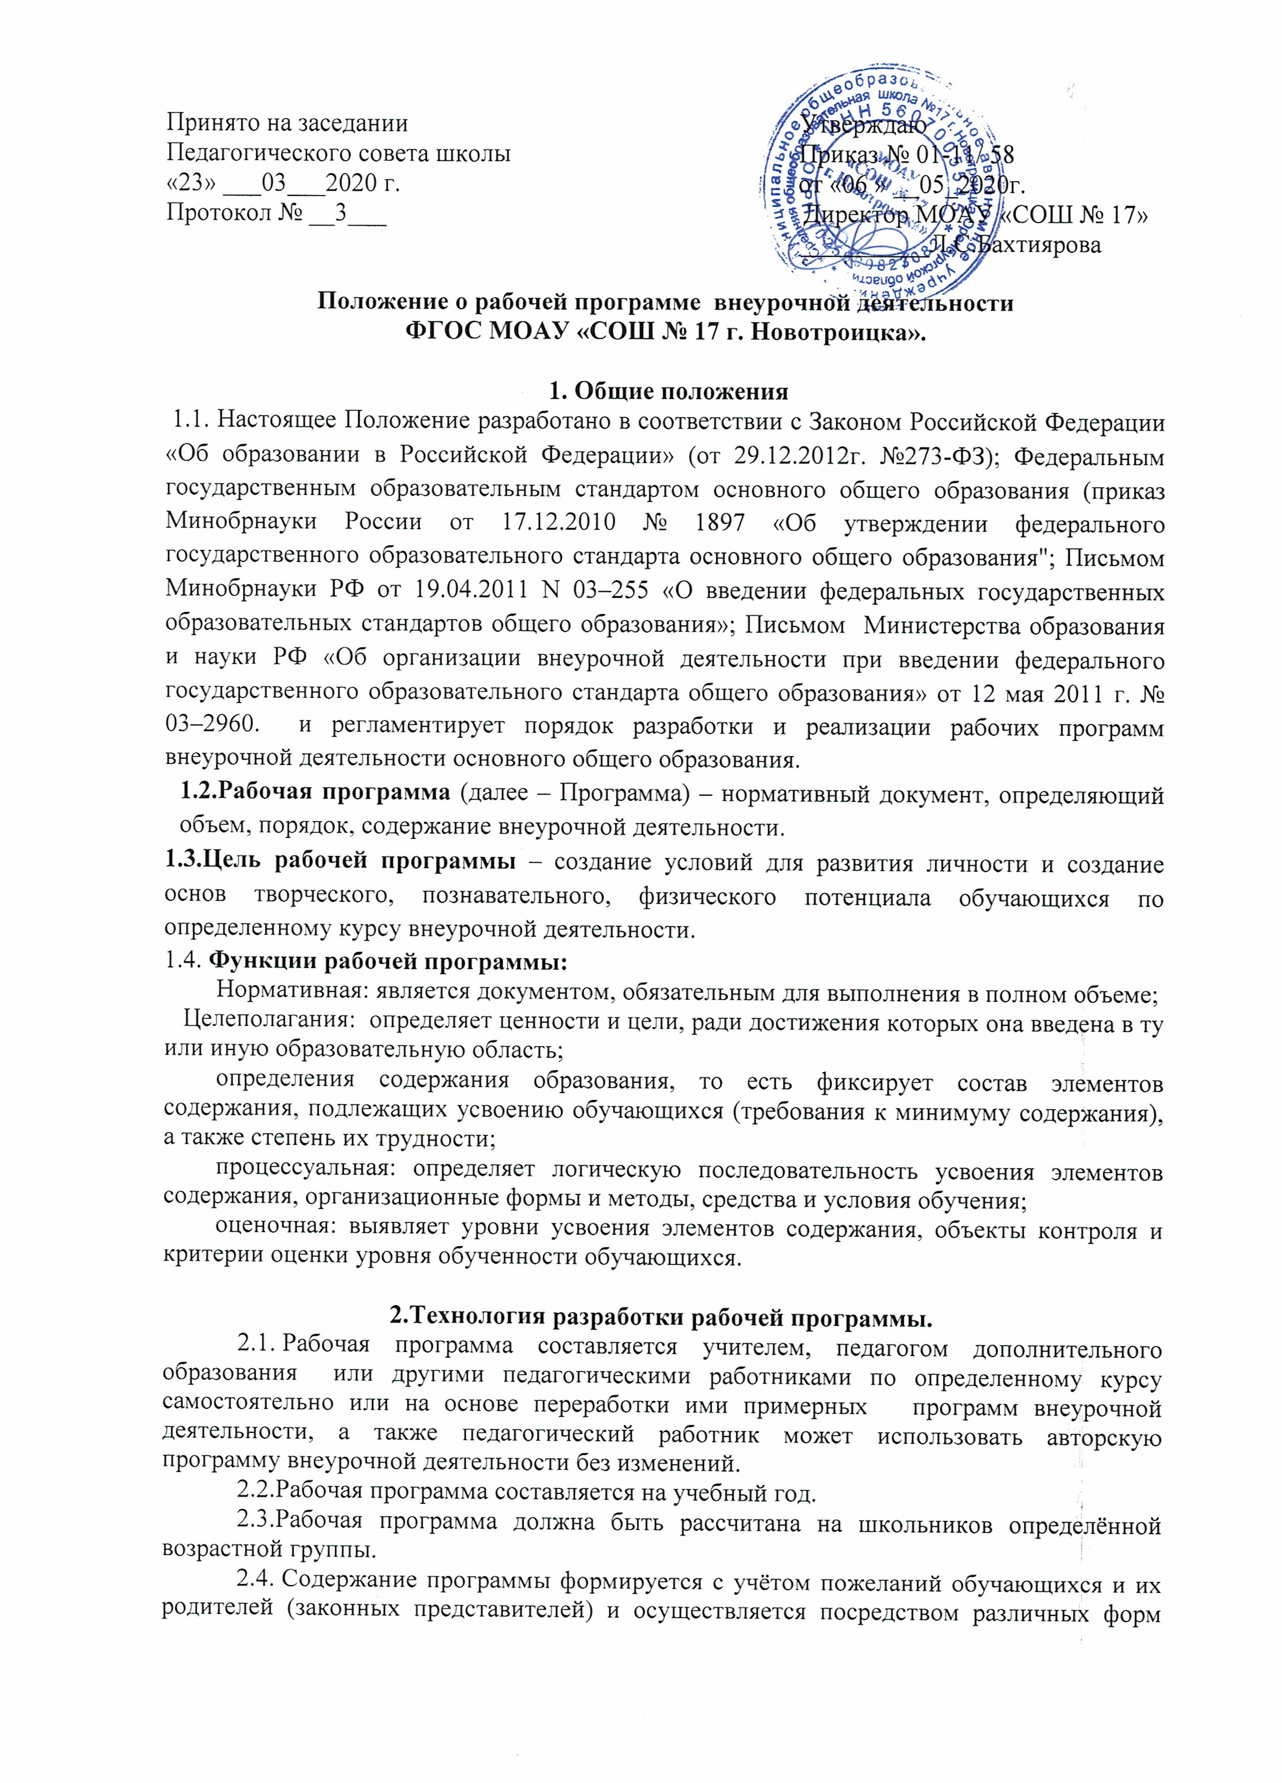

3.Структура рабочей программы внеурочной деятельности
3.1. Структура Программы является формой представления курса как целостной системы, отражающей внутреннюю логику организации учебно-методического материала, и включает в себя следующие элементы:
- Титульный лист.
- Пояснительная записка
- Учебно-тематический план.
- Планируемые результаты курса.
- Календарно-тематическое планирование.
- Информационно-методическое обеспечение.

3.2. Титульный лист - структурный элемент программы, который должен содержать следующую информацию:
- название ОУ;
- название программы;
- направление развития личности школьника (спортивно-оздоровительное, духовно-нравственное, социальное, интеллектуальное, общекультурное);
- класс;
- составитель и его квалификационная категория;
- учебный год;
  - Пояснительная записка должна раскрывать:
- нормативно-правовую базу;
- назначение программы;
- актуальность и перспективность курса;
- возрастную группу обучающихся, на которых ориентированы занятия;
- объём часов, отпущенных на занятия;
- цели и задачи реализации программы;
- формы и методы работы (экскурсии, кружки, секции, круглые столы, конференции, диспуты, школьные научные общества, олимпиады, соревнования, поисковые и научные исследования, общественно полезные практики, постановка и решение проблемных вопросов, игровые моменты, проекты, практические работы, творческие работы, самоанализ и самооценка, наблюдения и т. д.);
  - Учебно-тематический план должен содержать:
- перечень основных разделов, блоков, тем программы с указанием отпущенных на их реализацию часов; количество часов по теме с разбивкой на теоретические и практические занятия.
- Учебный план должен быть представлен в форме таблицы:

№ | Тема | 5 кл | 6 кл | 7 кл | 8 кл | 9 кл
Всего часов за год:
Всего часов за 5 лет обучения:

  - Планируемые результаты курса внеурочной деятельности.
- Результаты необходимо описать на трех уровнях: личностном, метапредметном, предметном.
- Ожидаемый личностный результат должен соответствовать целям внеурочной деятельности.
- К метапредметным результатам обучающихся относятся освоенные ими УУД (познавательные, регулятивные и коммуникативные), обеспечивающие овладение ключевыми компетенциями, составляющими основу умения учиться.
- К предметным результатам обучающихся относится опыт специфической деятельности по получению продукта (нового знания), его преобразованию и применению.
- Результативность освоения программы определяется на основе участия школьников в конкурсных мероприятиях или выполнения творческих работ.
- Формами подведения итогов, освоения программы внеурочной деятельности являются выставки, фестивали, соревнования, учебно-исследовательские конференции и т.д.

  - Календарно-тематическое планирование должно содержать:
- темы занятий,
- формы проведения занятий;
- планируемые результаты
- количество часов
- даты проведения по плану и по факту;
№ | Темы занятий | Формы проведения занятий | Планируемые результаты УУД | Кол-во часов | Даты проведения
 |  |  |  |  | по плану | по факту

  - Информационно-методическое обеспечение:
- список литературы для педагога и список литературы для обучающихся;
- цифровые образовательные ресурсы;
- Оформление рабочей программы внеурочной деятельности
- Титульный лист считается первым, но не нумеруется, также как и листы приложения.
- Учебно-тематический план и календарно-тематическое планирование представляется в виде таблицы.
- Список литературы строится в алфавитном порядке, с указанием названия издательства, года выпуска, количества страниц.

5.Экспертиза и утверждение рабочей программы внеурочной деятельности

5.1.Рабочая программа внеурочной деятельности подлежит экспертизе. Сначала она рассматривается на заседании школьной методической комиссии учителей на предмет ее соответствия требованиям государственного образовательного стандарта, а также миссии, целям, задачам образовательной организации, зафиксированным в образовательной программе. Решение ШМК учителей отражается в протоколе заседания, а на последней странице рабочей программы (внизу слева) ставится гриф согласования: СОГЛАСОВАНО. Протокол заседания ШМК учителей от 00.00.0000 № 00.
5..2.Затем рабочая программа анализируется заместителем директора по учебно-воспитательной работе на предмет ее соответствия учебному плану образовательной организации и требованиям государственных образовательных стандартов.
На последней странице рабочей программы (внизу слева) ставится гриф
согласования: СОГЛАСОВАНО. Зам. директора по УВР (подпись) Расшифровка подписи. Дата.
5.3.После согласования рабочую программу утверждает директор общеобразовательного учреждения, ставит гриф утверждения на титульном листе
(вверху справа): УТВЕРЖДАЮ Директор (подпись) Расшифровка подписи.
Дата.__

